互评作业2

- 数据预处理: 清洗数据，处理缺失值，提取用户浏览记录。

读取原始数据：
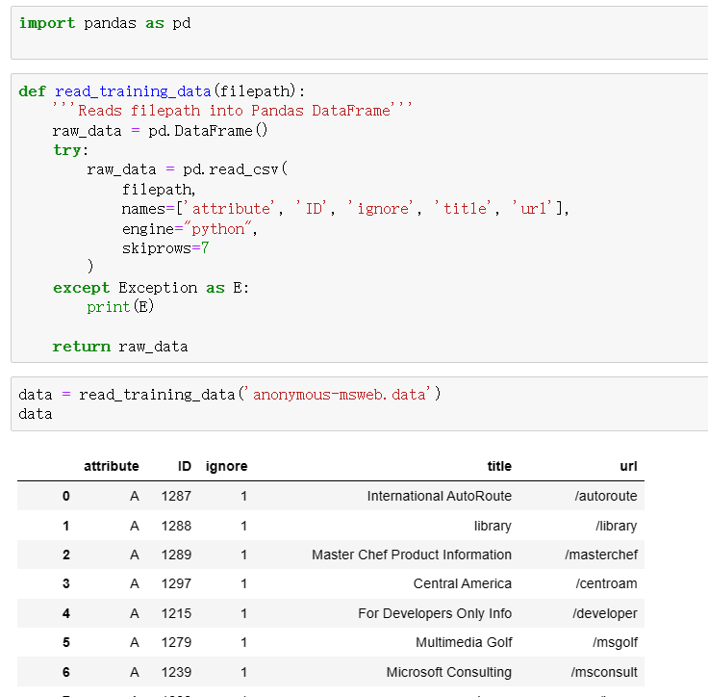

对数据进行预处理，保留其中不需要的字段，并且将原始数据分割为网页部分和user部分，并对user浏览情况按用户进行汇总
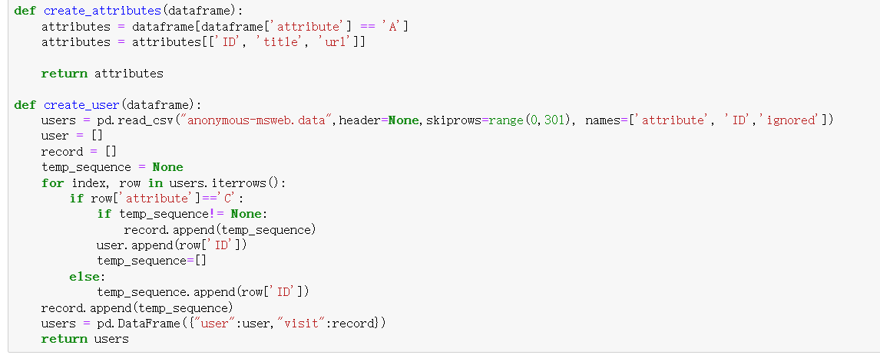
处理结果：
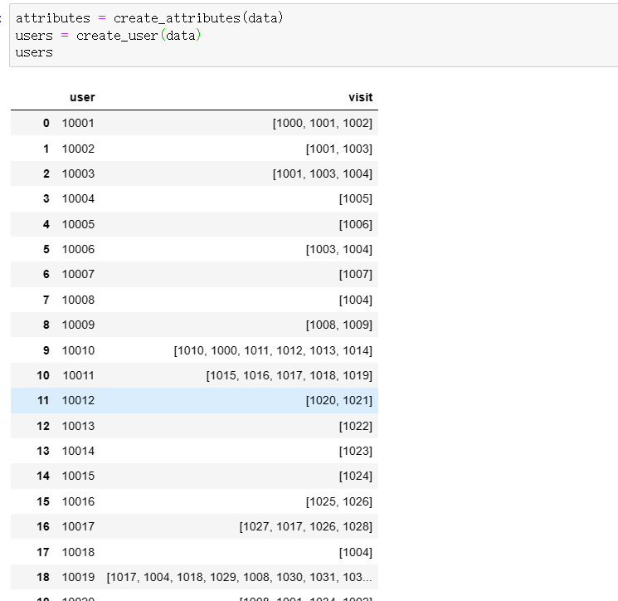
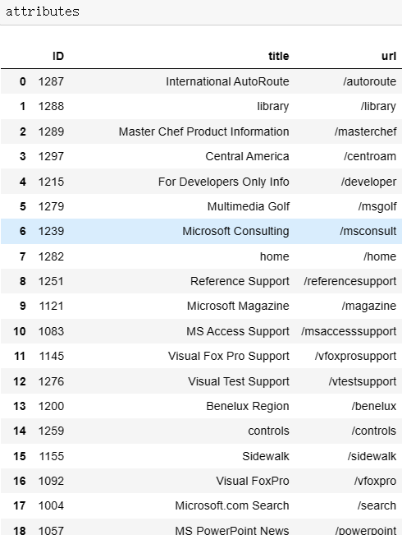

- 数据探索性分析: 分析最常被访问的页面、页面访问量分布等。
分析页面被访问情况并绘图：
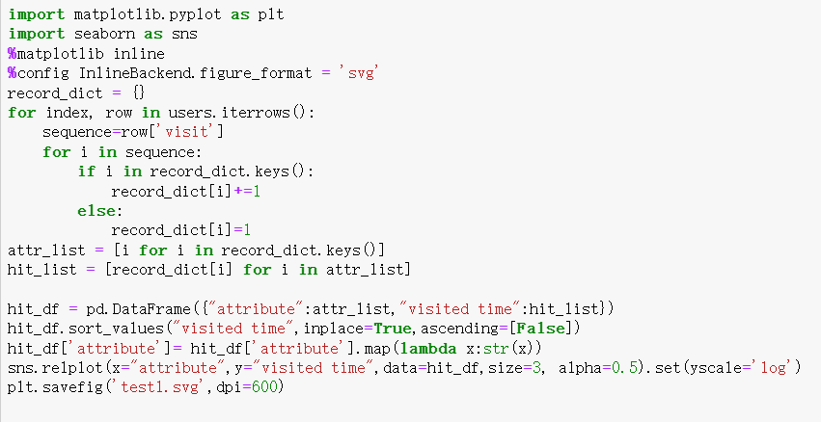

处理结果：
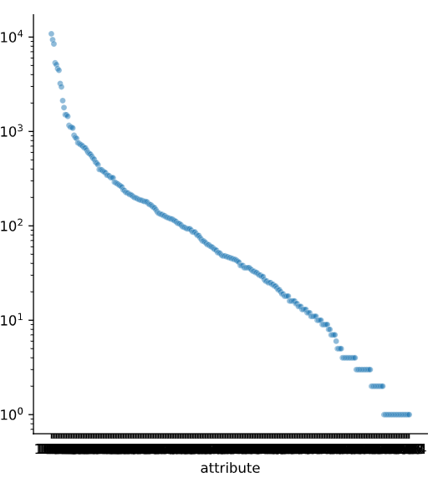

分析最常被访问的网页，并展示前十个：
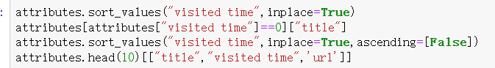
处理结果：
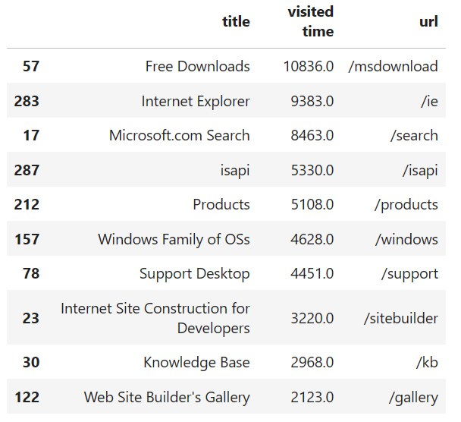

查看用户的访问次数：
处理结果：
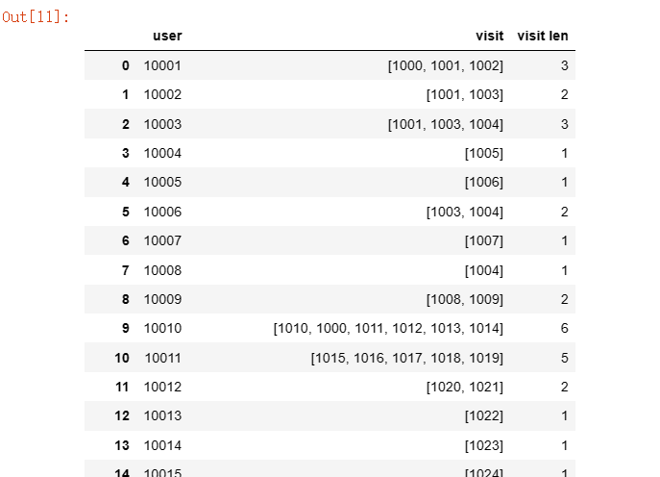

展示用户访问次数：
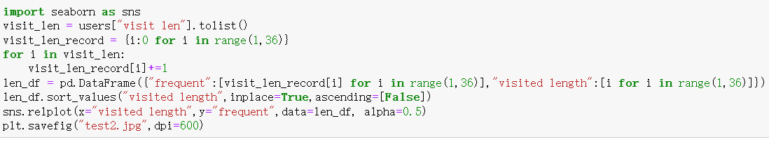
结果：
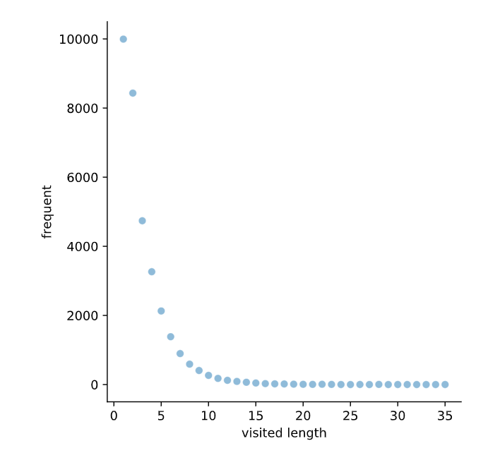

- 关联规则挖掘: 使用Apriori算法或FP-growth算法，根据用户浏览记录计算频繁项集和关联规则。
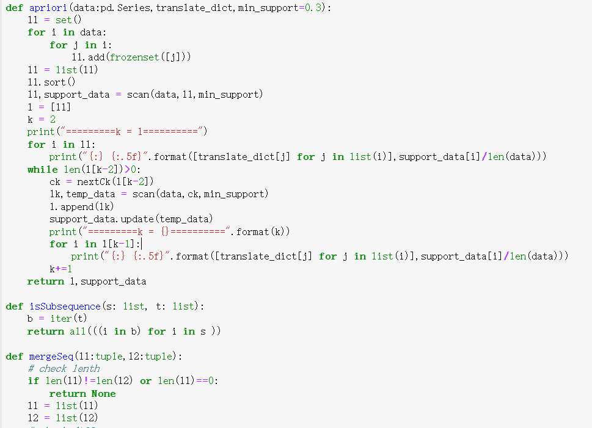
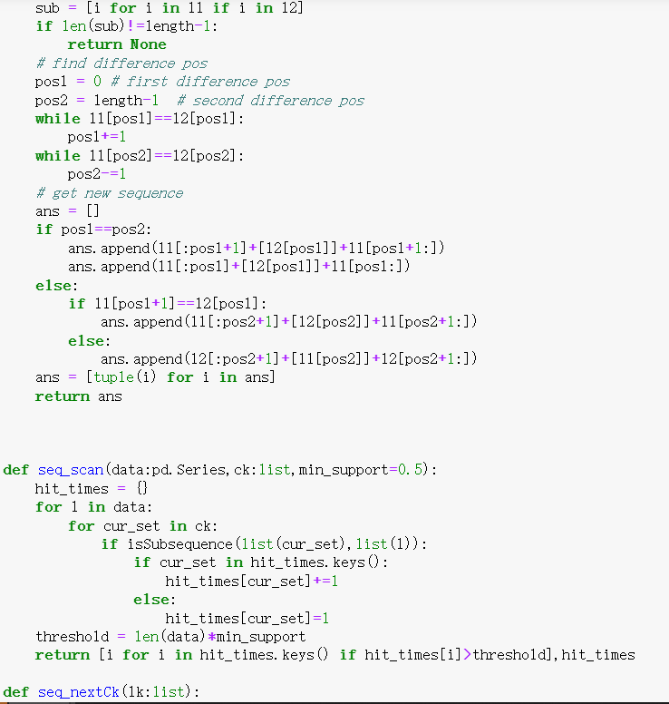
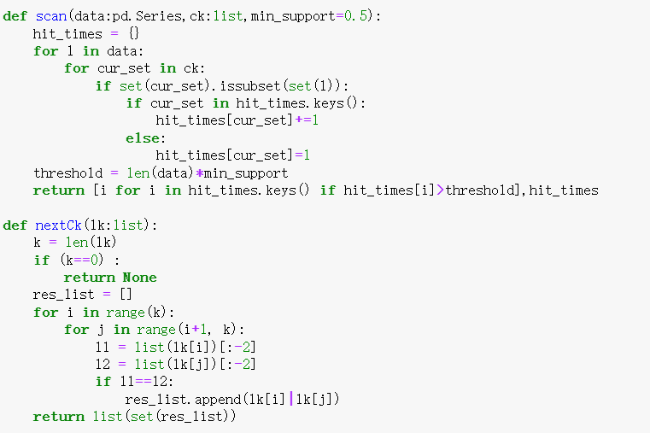
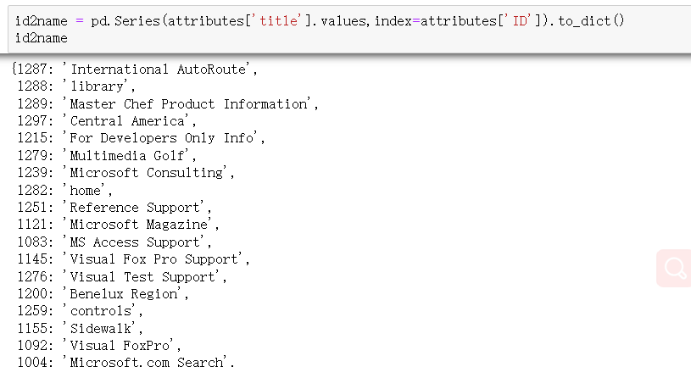

处理结果：
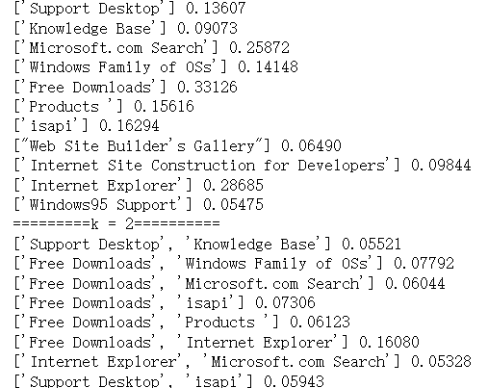

4. 结果评估: 计算关联规则的支持度、置信度和提升度，得出强关联规则。

关于关联规则计算的结果，以及顺序关联计算的结果
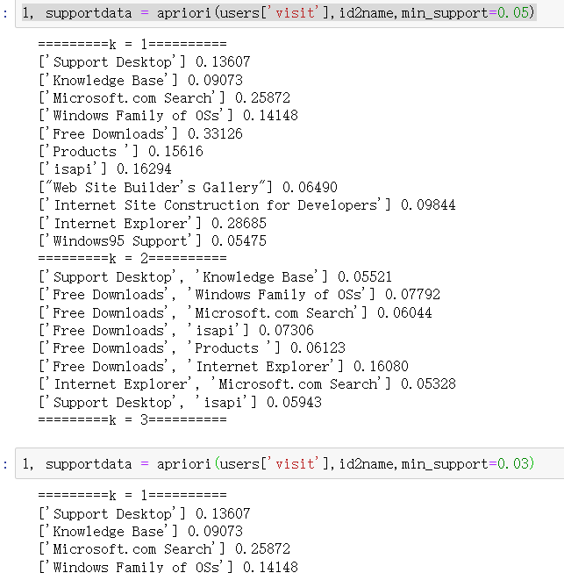
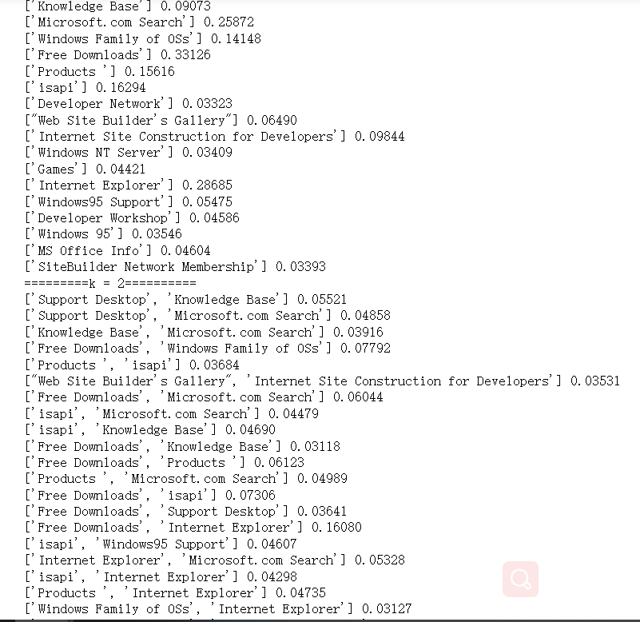
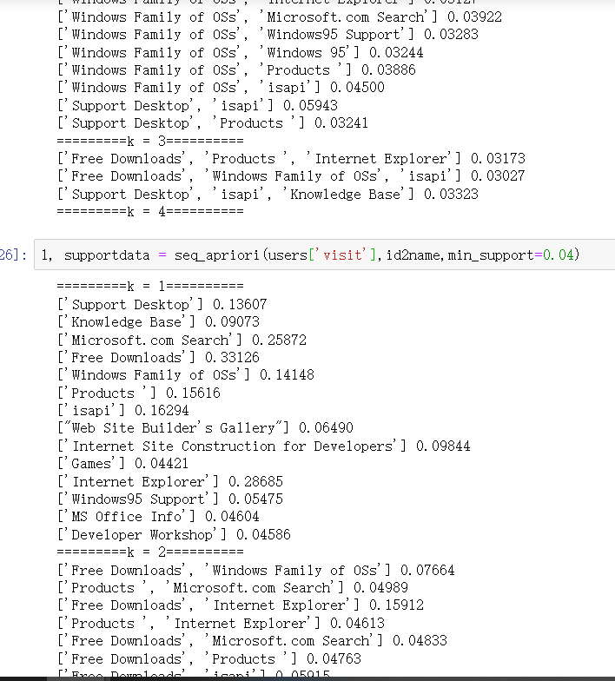

- 结果分析与应用: 分析得到的关联规则，为网站提供导航结构优化建议，以提升用户体验。
关联规则之后，可以通过分析以提升用户体验。以下是一些常见的优化建议：
相关页面导航：根据挖掘的关联规则，找出页面之间的相关性，并将相关的页面进行导航连接。
推荐页面：根据用户的浏览行为和挖掘的关联规则，为用户提供个性化的推荐页面。根据用户当前所在页面，推荐与之相关或感兴趣的其他页面，以引导用户继续浏览。
导航菜单优化：根据挖掘的关联规则，调整导航菜单的结构和排序，使用户更容易找到他们感兴趣的页面。将经常一起浏览的页面放在同一类别下，或将重要的页面放在导航菜单的显眼位置。
搜索功能增强：根据挖掘的关联规则，为网站的搜索功能增加联想词或相关搜索建议，以帮助用户快速找到他们想要的页面。
页面布局优化：根据挖掘的关联规则，调整网站页面的布局和设计，使相关的页面更容易被用户找到。可以将相关页面放置在相邻位置或设置相关内容的推荐模块。

